Informe escrito del proyecto 5

Asignatura: Programación orientada a objeto

Facultad: Informática y ciencias exactas

Curso: 2023

Integrantes:

* Sorge Ahmed Martínez racero
* Luis Alejandro torres Peláez
* Angel Stéphane montero lastre

Introducción

5. Sistema de control de las computadoras de la facultad. Se desea realizar un sistema para controlar todas las computadoras de la facultad de Informática. De las computadoras en general se registra el nombre en la red, la dirección IP, el local en que se encuentra, el tipo de microprocesador (Intel o AMD), la capacidad de disco duro, la capacidad de memoria RAM y la fecha de adquisición por la facultad. De las computadoras con Internet se registra además la MAC (Media Access Control, que es la dirección física de la tarjeta de red) y horario de navegación, que éste tiene una hora de comienzo y una hora de terminación. Se conoce que las computadoras se pueden vincular a proyectos (sólo las que tienen internet, en caso de no tenerlo, se le habilita automáticamente). De las computadoras vinculadas a proyectos se registra, además, el proyecto al que pertenece y el listado de usuarios que la pueden utilizar. De los locales se registra el nombre del local, el tipo de local (Aula, Laboratorio, Departamento Docente u Oficina), si es docente y el nombre del responsable del local. De los proyectos se conoce el nombre, si es internacional, a qué línea de investigación responde, el tiempo de duración estimado y el nombre del jefe del proyecto. Se conoce además que en la facultad hay un listado de computadoras, un listado de locales y un listado de proyectos. El sistema debe permitir las siguientes funcionalidades:

a) Implemente la funcionalidad necesaria para gestionar (insertar, actualizar, eliminar y listar) los datos de las computadoras de forma independiente (con internet y sin internet), de los proyectos y de los locales.

b) Implemente la funcionalidad necesaria para calcular el porciento de desgaste de una computadora dado su número IP, si se conoce que se calcula de la siguiente forma:

* Para todas las computadoras de forma general se calcula teniendo en cuenta el tiempo transcurrido desde su adquisición hasta la fecha actual, si se conoce que alcance su desgaste total (100%) a los 7 años de explotación.
* Si la computadora tiene acceso a internet el desgaste se incrementa con el coeficiente resultante de multiplicar 0.3 por el tiempo de conexión a internet diario.
* Si el tipo de microprocesador es AMD el desgaste se reduce en un 1%.

c) Implemente la funcionalidad necesaria para ponerle internet a una máquina dado su dirección IP, la MAC y el horario de navegación.

d) Implemente la funcionalidad necesaria para vincular y desvincular computadoras a proyectos, dado el nombre del proyecto, el número IP de la computadora y el listado de usuarios que la van a utilizar.

e) Implemente la funcionalidad necesaria para determinar el porciento de las computadoras docentes que tienen navegación.

f) Implemente la funcionalidad necesaria para obtener una lista con los datos de todas las computadoras docentes con internet de un responsable dado su nombre, ordenadas por el nombre de la máquina.

g) Pruebe que las operaciones implementadas en el modelo funcionan correctamente según los datos de prueba que usted le entró al programa.

Herramientas y tecnologías a utilizar en nuestro proyecto:

* Visual Studio Code
* PyQt5
* Qt Designer
* Visual Paradigm

Tipos de datos usados:

* Boolean
* String(str)
* Integer(int)
* QDate
* QTime
* QDateTime

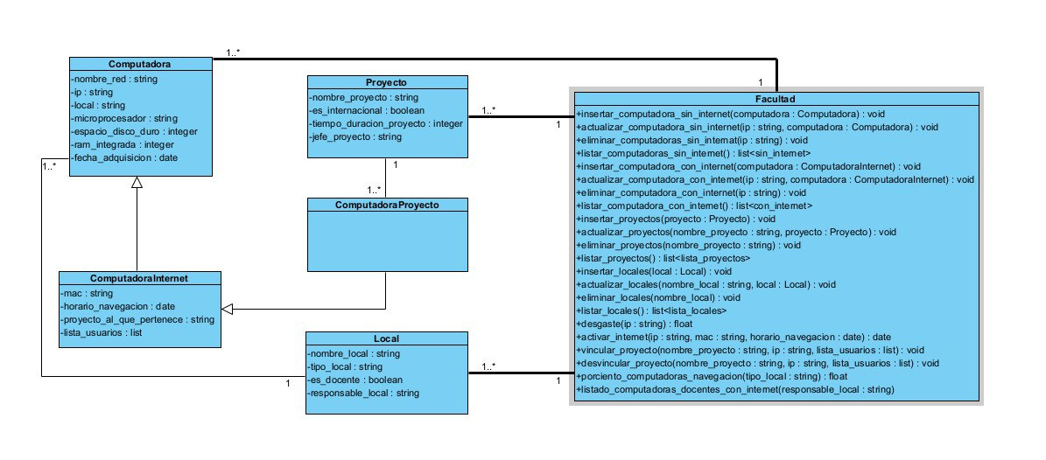

Desarrollo

Descripción de los métodos realizados:

b) Este código es una función que calcula el desgaste de una computadora basado en su tiempo de adquisición, tiempo de uso y tipo de microprocesador. La función toma la dirección IP de la computadora como argumento y busca la computadora correspondiente en una lista de computadoras. El desgaste se calcula como un porcentaje, donde se tiene en cuenta el tiempo transcurrido desde la fecha de adquisición y se le asigna un valor entre 0 y 100. Además, si la computadora es un objeto de la clase "ComputadoraInternet", se tiene en cuenta el tiempo de navegación para aumentar el desgaste. También se resta 1 al desgaste si la computadora tiene un microprocesador de tipo "AMD". Finalmente, el valor del desgaste se redondea a dos decimales y se devuelve. Si no se encuentra la computadora correspondiente a la dirección IP dada, la función devuelve None.

c) En esta función se le asigna una dirección IP a una computadora para su uso en Internet. La función toma como argumentos la dirección IP, la dirección MAC, la hora de inicio y la hora de finalización. Luego busca si la dirección IP ya está asignada a una computadora en la lista de computadoras con acceso a Internet. Si lo encuentra, devuelve False, lo que significa que la dirección IP ya está asignada. Si no se encuentra la dirección IP en la lista de computadoras con acceso a Internet, busca la dirección IP en la lista de todas las computadoras. Si encuentra la dirección IP, crea una nueva instancia de la clase ComputadoraInternet con los mismos atributos que la computadora encontrada y agrega esta nueva instancia a la lista de computadoras con acceso a Internet, luego elimina la computadora original de la lista de todas las computadoras y devuelve True, lo que significa que se ha asignado con éxito la dirección IP a una computadora para su uso en Internet. Si no se encuentra la dirección IP en ninguna de las listas, devuelve False.

d) Dicha función vincula computadoras a un proyecto específico utilizando su dirección IP y la lista de usuarios asignados a esa dirección IP. La función recorre la lista de proyectos y compara el nombre del proyecto con el nombre proporcionado. Luego, busca la dirección IP en la lista de computadoras con acceso a Internet y en la lista de todas las computadoras. Si encuentra la dirección IP, crea una tupla con el nombre del proyecto, la dirección IP y los usuarios asignados, y la agrega a la lista de vinculadas. Luego devuelve la lista de vinculadas.

La siguiente función busca y elimina una computadora vinculada a un proyecto específico utilizando su dirección IP. La función recorre la lista de vinculadas y compara el nombre del proyecto y la dirección IP con los proporcionados. Si encuentra una coincidencia, elimina la computadora vinculada de la lista y devuelve la lista actualizada.

e) Esta función calcula el porcentaje de computadoras con acceso a internet en comparación con el total de computadoras vinculadas a un proyecto. La función recorre la lista de computadoras vinculadas a internet y cuenta cuántas de ellas son de la clase ComputadoraInternet. Luego calcula el porcentaje de estas computadoras con respecto al total de computadoras vinculadas al proyecto. El porcentaje se calcula dividiendo el número de computadoras de la clase ComputadoraInternet entre el total de computadoras vinculadas al proyecto, y luego multiplicando por 100 para obtener el porcentaje.

f) La función trabaja de la siguiente manera: Primero, crea una lista vacía para almacenar las computadoras docentes con acceso a Internet que pertenecen al responsable especificado. Luego, itera sobre la lista de computadoras docentes con acceso a Internet. Para cada computadora, itera sobre la lista de locales. Si el nombre del local de la computadora coincide con el nombre del local especificado y el responsable del local es el responsable especificado, la computadora se agrega a la lista de computadoras docentes con acceso a Internet que pertenecen al responsable especificado. Una vez que se ha iterado sobre todas las computadoras docentes con acceso a Internet, la función ordena la lista de computadoras por nombre de red. La función devuelve la lista de computadoras docentes con acceso a Internet que pertenecen al responsable especificado.

#Explicar las pruebas unitarias y el manejo de excepciones

Conclusiones

Como resultado de nuestro proyecto logramos asegurar que todas las funcionalidades se manejen de manera eficiente y que el sistema sea robusto, confiable y fácil de mantener a medida que evoluciona con el tiempo, facilitando que los usuarios se sientan cómodos al interactuar con la interfaz de nuestro proyecto.

Recomendaciones

Una vez concluido el proyecto de gestión de las computadoras de la facultad de Informática, existen varias recomendaciones importantes a tener en cuenta:

1. Documentación exhaustiva: Es fundamental documentar detalladamente el diseño del sistema, la estructura de clases, métodos y funciones, así como la lógica de negocio implementada. Esto facilitará el mantenimiento a largo plazo y ayudará a cualquier nuevo desarrollador que necesite entender el funcionamiento del sistema.

2. Pruebas rigurosas: Realizar pruebas exhaustivas para garantizar que todas las funcionalidades implementadas funcionen correctamente. Se deben probar casos de uso comunes, casos límite, así como situaciones de error para asegurar la estabilidad y fiabilidad del sistema.

3. Consideraciones de seguridad: Asegurarse de implementar medidas de seguridad adecuadas para proteger la información sensible que maneja el sistema, como las direcciones IP, las MAC, y los datos de los usuarios vinculados a proyectos. Esto puede incluir la encriptación de datos, la gestión de permisos de acceso y otras medidas de seguridad informática.

4. Mantenimiento y escalabilidad: Diseñar el sistema de manera modular y escalable para permitir futuras actualizaciones y expansiones. Esto implica seguir buenas prácticas de desarrollo de software y estar al tanto de las últimas tecnologías y mejores prácticas en el campo de la gestión de sistemas informáticos.

5. Backup y recuperación: Establecer un plan de backup y recuperación de datos para garantizar que la información crítica del sistema esté siempre protegida y se pueda recuperar en caso de fallos o pérdida de datos.

Además, se recomienda planificar evaluaciones periódicas del sistema para asegurarse de que sigue siendo efectivo y satisfaciendo las necesidades de la facultad de Informática. Estas evaluaciones pueden incluir encuestas a los usuarios, revisiones de rendimiento y actualizaciones para mantener el sistema alineado con los objetivos y necesidades cambiantes.

Bibliografía

1. Cabeza y pensamiento lógico
2. Documentación de PyQt5
3. Stackoverflow